Cappuccino de cèpes, châtaignes poêlées au miel
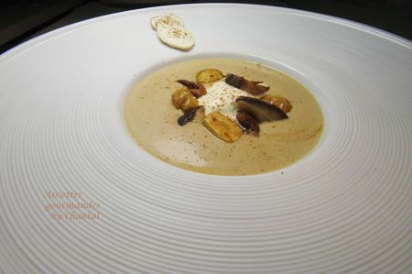
Ingrédients (pour 4 personnes):
800 g de cèpes, environ 20 châtaignes, 75 cl de bouillon de volaille, 1 échalote, 1 fève tonka, 1 cuil. à s. de miel, 2 cuil. à s. de crème fraîche épaisse, 10 cl de crème fleurette, huile d'olive.
Préparation:
Nettoyer les cèpes et couper en petits morceaux.
Faire chauffer un peu d'huile d'olive dans une poêle et faire revenir l'échalote émincée et les cèpes. Réserver quelques cèpes et couvrir le reste de la poêlée avec le bouillon; laisser cuire une dizaine de minutes.
Verser dans un blender et mixer finement. Ajouter la crème épaisse et mixer à nouveau.. Ajuster éventuellement la consistance avec du bouillon si nécessaire. Assaisonner.
Monter la crème fleurette en chantilly.
Peler les châtaignes: retirer la peau coriace avec un couteau puis les plonger dans une casserole d'eau bouillante pendant 15 minutes; la petite peau s'enlèvera alors facilement. Les châtaignes doivent être cuites mais rester croquantes.
Chauffer un peu d'huile d'olive dans une poêle; ajouter le miel et faire dorer les châtaignes pendant quelques minutes.
Déposer quelques châtaignes au fond des assiettes creuses puis verser le velouté aux cèpes. Poser une quenelle de crème fouettée et terminer en ajoutant les cèpes réservés et quelques châtaignes sur le dessus.
Saupoudrer de fève tonka et servir bien chaud.

Assiettes Gourmandes
http://assiettesduchef.canalblog.com
assiettes.gourmandes@yahoo.fr

